倡议书

全省妇女姐妹：

家书是中华文化剪不断的根脉。“千古温情寄尺素”，家书虽只是一方小小的信笺，却承载着思念，寄托着希望，传递着关怀。
岁末年初，阖家团圆。见字如面，纸短情长。
为贯彻落实习近平总书记“三个注重”指示精神，根据省文明委关于开展“潇湘家书”活动的要求，省妇联决定，在全省妇联系统开展“新年新景走潇湘 美家美妇写家书”活动，充分发挥广大妇女的“两个独特”作用，大力推进新时代文明实践巾帼志愿服务，积极推动社会主义核心价值观在家庭落地生根，传承发扬中华传统美德。
值此2020年新春佳节到来之际，我们向全省广大妇女倡议：
让我们执笔而书，把三湘大地脱贫攻坚发生的喜人变化、父老乡亲对在外务工求学游子的深情牵挂和谆谆教导、留守儿童对远在他乡父母的浓情思念，传递到祖国的四面八方。
让我们践行奉献、友爱、互助、进步的志愿精神，深入孤寡独居老人、留守流动儿童家庭开展送亲情、送温暖志愿服务，为那些因种种原因，难以亲自执笔的家庭，代笔写下思念与牵挂，把爱传递出去,以实际行动书写新时代的雷锋故事。
让我们传递分享，探寻那一封封家书背后的感人故事，追寻那一条条家训背后的传承，通过感受一封封家书中那些朴实文字里蕴含的精神和力量，言传身教，春风化雨，彰显新时代良好家风。只要您扫描下方二维码，就能进入我们的活动，晒出您家庭的美好生活，传递浓浓的亲情，欢迎您的热情参与和大力支持。
离家千里，铭记来时路。心系家乡，不忘梦归处。让我们把富饶美丽幸福新愿景，写进家书，以梦为马新年再出发，只争朝夕，不负韶华！

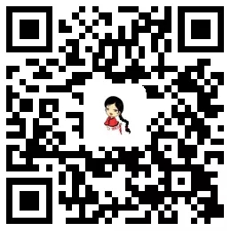
扫一扫，写家书
晒家乡美好，传浓浓亲情

湖南省妇女联合会
2020年1月8日

